Ножовский «Родничок» и праздники!!!

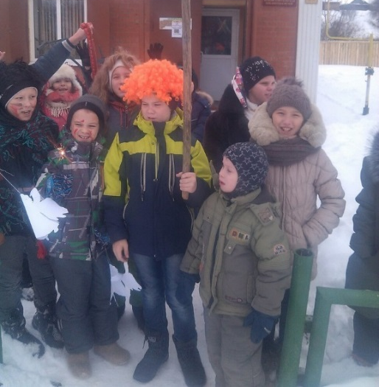
С января этого года в Ножовской сельской библиотеке вновь начал свою работу любимый всеми детьми краеведческий кружок «Родничок». Каждое воскресенье к 12 часам спешит детвора в библиотеку, чтобы интересно и с пользой провести время. Вот и январь был богат на события одним из которых является - Рождество Христово, которое открывает такой яркий православный обряд, как колядование. Вот и мы решили не обходить этот праздник стороной и вышли на улицы Ножовки, чтобы при помощи песен - колядок оповестить народ о рождении Христа и пожелать удачи, здоровья и всех благ населению! На этот раз ребята помимо переодевания и песен- колядок, решили у всех встреченных по пути следования «родничка» жителям Ножовки задать вопросы о истории этого праздника (предварительно подготовившись и получив информацию). На этом цикл православных праздников мы не закончили, а подготовились к святочным гаданиям! Собравшись в музее в Ножовской сельской – библиотеки, где и без того витает в воздухе, что то необычное, таинственное. Мы гадали на свечах и вызывали Дух Чаплина, а ещё звали чертика, чтобы он ответил на наши вопросы (и если честно сказать вопросы у детей были не детские…) гадали девочки на женихов и мальчишкам тоже интересно было узнать: - а в какой же стороне живет его суженная? Кидали валенок, узнавали своё будущее по воску или по сгоревшей бумаге, количество дней до исполнения желания по шишке, а самое главное веселое времяпровождение в компании друзей! В января на «Неделе добрых дел» - объявленных школой, нашу библиотеку посетил 2 класс с классным руководителем Старцевой М.В. Ребята подклеивали и чинили книги, рассуждая об аккуратности и бережливости. Руками детей было отремонтировано более 100 книг, а потом викторина от помощниц кружка «Родничек» Улитиной Софьи и Поповой Дарьи. Завершилось мероприятие дискотекой и чаепитием. Так же 2 классу было поручение от библиотекаря Марины Александровны – раздать буклеты по классам и организациям, тема буклета «Добрые дела, волонтёрство и добровольчество». С поставленной задачей ребята справились отлично. Не обошли внимание и любимый всеми студентами «Татьянин день» - на котором дети рассказывали кем хотят быть, когда вырастут и среди посетителей клуба были: врачи, балерины, спортсмены. Поздравляли Татьяну – среди собравшихся была лишь одна девочка, которая носила это прекрасное имя. Каждый день богат на события и даты и самые интересные и более значимые старается не обходить клуб «Родничек». Впереди еще много интересного и увлекательного. У нас бурная фантазия!!! И я приглашаю поучаствовать всех жителей поселения в нашем новом конкурсе «Музейное селфи», всю информацию о конкурсе можно узнать в библиотеке либо на нашей страничке в социальной сети ВКонтакте «Родничек». Чаепития нашего клуба, это традиционный и неотъемлемый этап завершения каждого «заседания» клуба. На котором мы подводим итоги мероприятия, обсуждаем как прошел день и учимся вести диалог. И пользуясь моментом хочется выразить благодарность и пожелать со страниц вашей газеты всего хорошего всем неравнодушным жителям Ножовки, кто помогает и будет помогать (мы на это надеемся) в организации чаепитий, за сладости и угощенье. Приходите к нам в библиотеку, мы всегда вам рады

